

Integrovaná střední škola v Semilech
28. října 607 513 01 Semily



Číslo projektu | CZ.1.07/1.5.00/34.0240
Číslo materiálu | VY_32_INOVACE_9_2_1/20
Název školy | Integrovaná střední škola v Semilech  28. října 607 513 01 Semily
Autor | Ing. Bc. Vlastimil Jirouš
Tematický celek | Elektrická měření
Ročník | 3.
Datum tvorby | 25.10.2012
Anotace | Pracovní list slouží jako praktický návod jak odečítat ze stupnic měřicích přístrojů.
Metodický pokyn | Několik druhů voltmetrů a ampérmetrů
Pokud není uvedeno jinak, uvedený materiál je z vlastních zdrojů autora

Úloha č.1
- Název: Měření napětí a proudů. 32
- Cíl: Naučit se odečítat ze stupnic měřicích přístrojů.

- Podmínky měření: (Doplňte následující tabulku)

 | Na začátku měření | Na konci měření
Napětí sítě
Frekvence sítě
Teplota místnosti

- Použité přístroje: (Doplňte následující tabulku)

Označení přístroje | Typ | Výrobní  číslo | Třída přesnosti | Soustava
V1
V2
V3
V4
V5
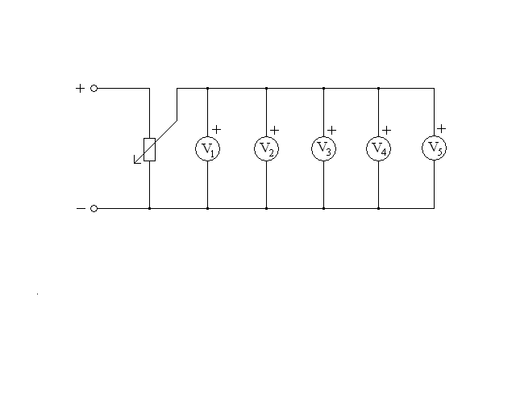
- Schéma zapojení:

- Tabulka naměřených hodnot:

- Příklad výpočtu:

$K= \frac{M}{α_{M}}$ U2 = K * α

(Do těchto vzorců dosaďte číselně jeden řádek z tabulky naměřených hodnot)

- Zhodnocení:

(Uveďte, z kterého přístroje se vám nejlépe odečítaly hodnoty a který přístroj měří podle vás nejpřesněji. Svůj výběr zdůvodněte.)

- Závěr:

(Uveďte, zda bylo dosaženo předem stanoveného cíle.)

Úloha č.1
- Název: Měření napětí a proudů.
- Cíl: Naučit se odečítat ze stupnic měřicích přístrojů.

- Podmínky měření: (Doplňte následující tabulku)

 | Na začátku měření | Na konci měření
Napětí sítě
Frekvence sítě
Teplota místnosti

- Použité přístroje: (Doplňte následující tabulku)

Označení přístroje | Typ | Výrobní  číslo | Třída přesnosti | Soustava
V1
V2
V3
V4
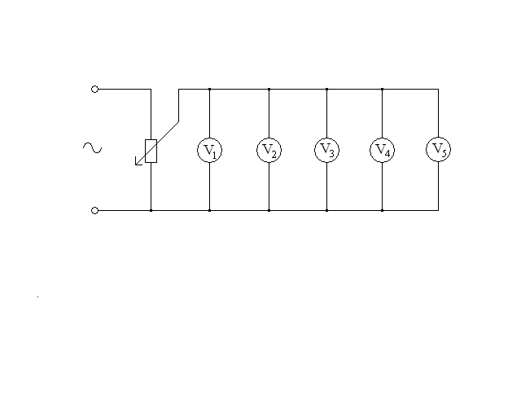
V5
- Schéma zapojení:

- Tabulka naměřených hodnot:

- Příklad výpočtu:

$K= \frac{M}{α_{M}}$ U2 = K * α

(Do těchto vzorců dosaďte číselně jeden řádek z tabulky naměřených hodnot)

- Zhodnocení:

(Uveďte, z kterého přístroje se vám nejlépe odečítaly hodnoty a který přístroj měří podle vás nejpřesněji. Svůj výběr zdůvodněte.)

- Závěr:

(Uveďte, zda bylo dosaženo předem stanoveného cíle.)

Úloha č.1
- Název: Měření napětí a proudů.
- Cíl: Naučit se odečítat ze stupnic měřicích přístrojů.

- Podmínky měření: (Doplňte následující tabulku)

 | Na začátku měření | Na konci měření
Napětí sítě
Frekvence sítě
Teplota místnosti

- Použité přístroje: (Doplňte následující tabulku)

Označení přístroje | Typ | Výrobní  číslo | Třída přesnosti | Soustava
A1
A2
A3
A4
A5

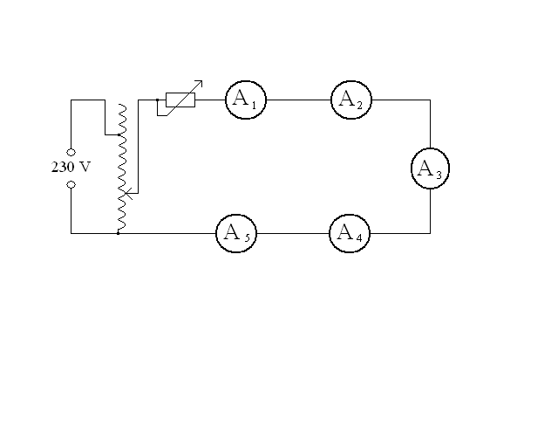
- Schéma zapojení:

- Tabulka naměřených hodnot:

- Příklad výpočtu:

$K= \frac{M}{α_{M}}$ U2 = K * α

(Do těchto vzorců dosaďte číselně jeden řádek z tabulky naměřených hodnot)

- Zhodnocení:

(Uveďte, z kterého přístroje se vám nejlépe odečítaly hodnoty a který přístroj měří podle vás nejpřesněji. Svůj výběr zdůvodněte.)

- Závěr:

(Uveďte, zda bylo dosaženo předem stanoveného cíle.)

